Fame Things Analiz Dökumanı

Giriş:
Video platformlarındaki, video içeriğinde beğendiğiniz ürünleri kolaylıkla satın almanızı sağlar ve kendi videolarınızda bulunan ürünleri abonelerinize sunup satın almalarını sağlayabilirsiniz.

Hedef Kitle:
Alisveris yapabilecek bütün internet kullanıcıları.

Uygulama Çalışma Şeması:

Anasayfada videoların gösterilmesi
Video içeriklerinin ve ürünlerinin gösterilmesi.
Beğenilen ürünlerin gösterilmesi
Üye kayıt olma ve giriş

Kullanıcı profillerinin gösterilmesi



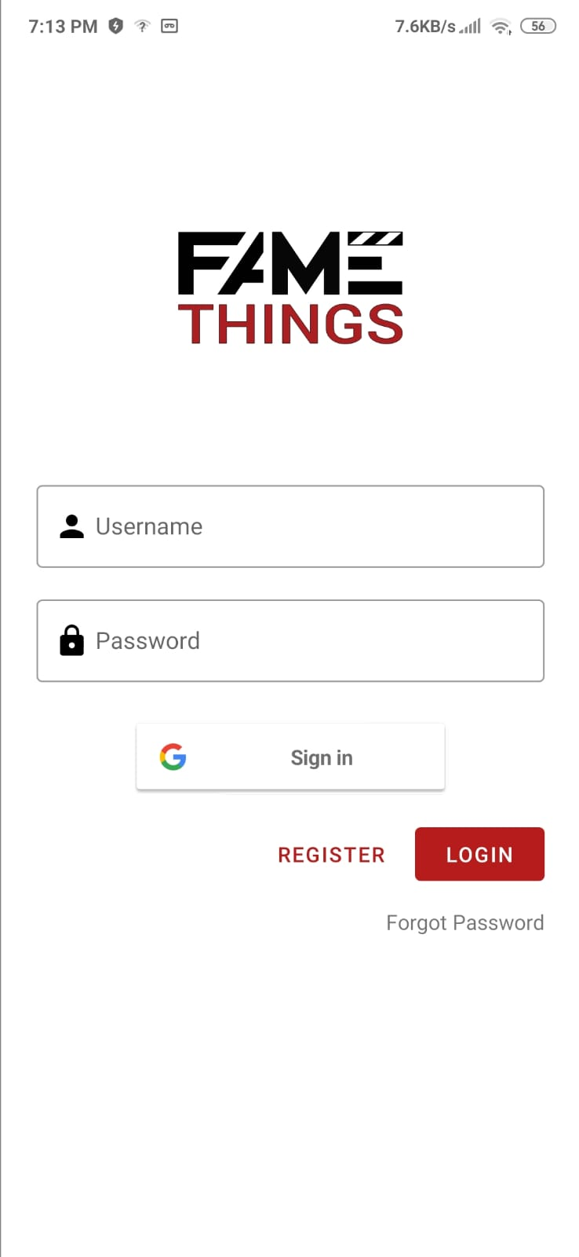
Uygulamanın Görünümü
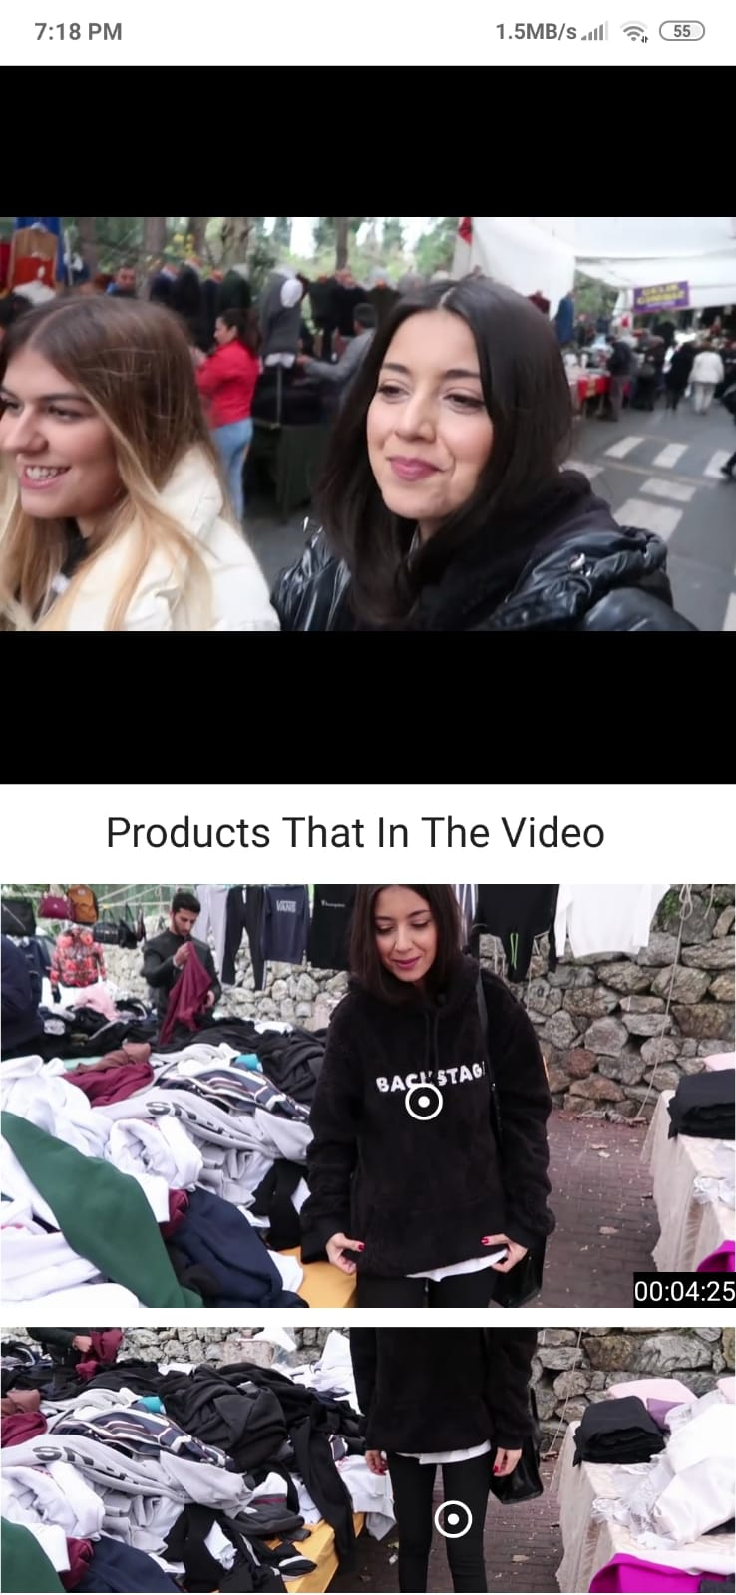



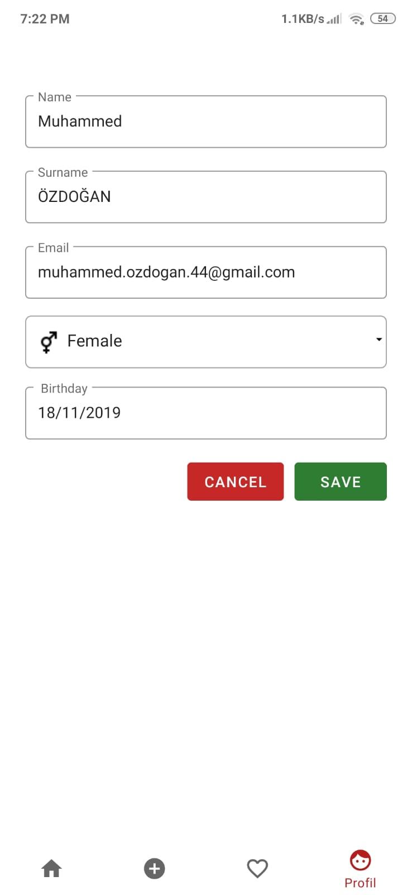

Proje Açıklaması

Github Linki:https://github.com/MuhammedOzdogan/Fame Things
Google Play Linki:https://play.google.com/store/apps/details?id=com.famethings.android

Not: Saygı Değer Hocam sizlere repomuzun private olduğunu söylemiştik. Siz de bunun problem olmayacağını söylemiştiniz. Reponun varlığını göstermek üzere reponun fotoğrafını bırakıyoruz. Reponun fotoğrafı ödev arşivinde repo.jpg dosyasındadır.

